ПРЕСС РЕЛИЗ
«Жергиликтүү денгээлде кызмат көрсөтүүлөрдү жакшыртуу» долбоорунун командасы «жергиликтүү денгээлде кызмат көрсөтүү тармагына социалдык жана гендердик сезимтал ыкмаларды киргизүү" темасында гендердик маселелер боюнча эксперттердин катышуусунда тегерек стол өткөрдү
2019-жылдын 16-декабрында «Жергиликтүү денгээлде кызмат көрсөтүүлөрдү жакшыртуу» долбоорунун командасы» (мындан ары- ЖДККЖ) «жергиликтүү денгээлде кызмат көрсөтүү тармагына социалдык жана гендердик сезимтал ыкмаларды киргизүү" темасында тегерек стол өткөрдү. Бул иш-чара Бишкек шаарындагы Парк Отель мейманканасында болуп өттү. Иш-чарада гендердик маселелер жаатында адистешкен эл аралык уюмдардын өкүлдөрү, аялдардын укуктарын коргоодо жана коомду өнүктүрүүдө иш алып барган жарандык коом уюмдарынын өкүлдөрү, көз карандысыз эксперттер жана Кыргыз Республикасындагы Швейцария элчилигинин өкүлү катышышты.

Катышуучулардын жалпы саны 17 адамды түздү.

Иш-чаранын программасы эки бөлүктөн туруп, биринчи сессиясы базалык изилдөөнүн жыйынтыктарына жана айыл жергесинде кызмат көрсөтүүлөрдү жакшыртууга (таза суу менен камсыз кылуу) багытталган гендердик-сезимтал изилдөөнүн натыйжаларына арналды. Ал эми экинчи сессия изилдөөнүн негизинде тандалып алынган ЖӨБтөрдүн жергиликтүү стратегиялык документтеринин гендердик талдоосунун презентациясына берилди. Иш-чаранын жүрүшүндө, ошондой эле, ЖДККЖ долбоорунун жергиликтүү денгээлде кызмат көрсөтүү тармагына социалдык жана гендердик сезимтал ыкмаларды киргизүү максатына багытталган стратегиясы сунушталып, пикир жана тажрыйба алмашууга жана келечекте мүмкүн болгон кызматташуу жолдорун талкуулоого шарт жаратты.
Эки облуста жүргүзүлгөн фокус топтордун алдын ала жыйынтыктары, таза суу менен камсыз кылуу кызматынын ялдардын күнүмдүк турмушуна, ден соолугуна, үй-бүлөө ортосундагы мамилелерге, балдардын жашоосуна, жеке гигиенасына жана аялдардын коомдошуусуна тийгизген таасирин аныктады.
Гендердик маселелер боюнча эксперт, Зульфия Кочорбаева, базалык изилдөөгө катышуу менен, 40 ЖӨБ органдарынын жергиликтүү стратегиялык документтеринин гендердик талдоодон кийинки натыйжаларын сунуштады. Ал жергиликтүү стратегиялык документтердин дээрлик бардыгы гендердик жана социалдык сезимталдык критерийлерине жооп бербегендигин баса белгилеп кетти. Арасынан айрым документтердин өз контекстинде гендердик-сезимтал маселелерди камтыганын чекке кагууга болбойт. Бирок, ошол эле учурда, алардын бюджеттен каражат жетишсиздигине, саясий эрк жок болгонуна, же кээ бир башка себептерден улам аялдардын жана калктын аярлуу топторунун муктаждыктарына багытталган кызматтарды көрсөтүүгө тоскоолдуктар жаралып ишке ашпай келгенин көрсөттү. Аталган документтер 2015-жылы Экономика Министрлиги тарабынан иштелип чыккан колдонмонун негизинде талдоого алынган. Колдонмо, төмөнкү үч көрсөткүчтүн негизинде жергиликтүү саясаттын категорияларын белгилейт: гендердик-сезимтал стратегиялык документтер/программалар (3-балл), гендердик тендикке багытталган институттук механизм (3-балл), жана гендердик маселелерди чечүүгө багытталган бюджет (3-балл). Сунушталган баалоо ыкмасына таянсак, төмөнкү саясаттар аныкталган: 6-9 баллга чейин – гендердик оң (позитивдүү) саясат; 3-5 баллга чейин - гендердик маселелерди чечүүгө багытталган саясат жана 0-2 баллга чейин гендердик «сокур» саясат. Тандалып алынган 40 ЖӨБ органдарынын ичинен болжол менен 59% гендердик маселелерди чечүүгө багытталган саясат жүрүгүзгөнү менен жогоруда аталган 3 көрсөткүчтүн бирин же экөөсүн гана камтыганы аныкталган. Изилдөө ошондой эле, гендердик жана социалдык сезимтал маселелерди чечүүдө жаңы жумуш орундарын түзүү ордуна, бул маселелерди жергиликтүү социалдык кызматкерлердин ийнине жүктөп, аларга кошумча кыйынчылыктарды жаратып келгенин да көрсөттү.
ЖДККЖ долбоорунун стратегиясы жогоруда аталган маселелерди чечүү максатында, ошондой эле, биринчи фазадан алынган сабактардын, базалык изилдөөнүн натыйжаларынын ​​жана калктын аярлуу топторунун өкүлдөрү менен өткөрүлгөн фокус топтордун жыйынтыктарынын негизинде иштелип чыккан. Стратегиянын негизги максаты- долбоор тарабынан тандалып алынган ЖӨБ органдарынын жүргүзгөн ишине эфективдүү түрдө социалдык жана гендердик сезимтал ыкмаларды киргизүү жана алардын жергиликтүү стратегиялык документтерин, өнүктүрүү программаларын, жергиликтүү бюджетке багытталган докуметтерин кайра иштеп чыгуусуна жана натыйжалуу жүзөгө ашырусуна көмөк көрсөтүү болуп саналат. Андан тышкары, долбоор кайрадан иштелип чыккан докуметтердин ишке ашырып жатканына мониторинг жүргүзүү үчүн биргелешкен мониторинг жана баалоо топторду түзүүгө да салым кошот.
Тегерек столдун жыйынтыгында катышуучулар өз пикирлерин бөлүшүү менен бирге долбоордун иш аракеттерин жакшыртуу боюнча сунуштарын айтышты. Аягында, иш-чара, жалпы максаттарга жетүүдө биргелешип иштөөгө чакыруу менен жыйынтыкталды.
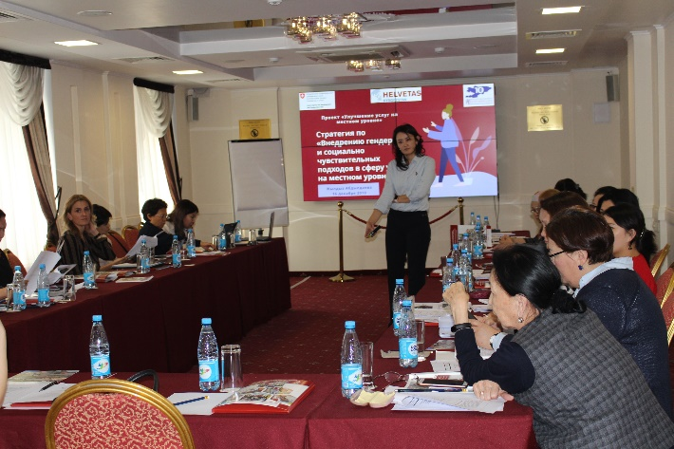 | 